Развиваем логическое мышление детей
Логическое мышление детей обучающихся в коррекционной школе VIII вида существенно отличается от логического мышления учащихся массовой школы. Современные психологические исследования детского мышления подчеркивают, что в школьном возрасте происходит постепенный переход от наглядно-действенного к наглядно-образному, а далее – к логическому мышлению, которое формируется на протяжении всей жизни. Поэтому в школьном возрасте мы можем говорить лишь о формировании основ логического мышления. Практически все психолого-педагогические исследования подчеркивают значение логических операций как «фундамента» логического мышления. При условии правильно организованной учебно-воспитательной работы ребенок с ограниченными возможностями здоровья способен овладеть такими логическими операциями как анализ, синтез, классификация, сериация, обобщение и сравнение.
Предлагаемые упражнения предназначены для детей младшего школьного возраста и могут выполняться как во время самостоятельной деятельности, так и во время индивидуальных занятий с ребенком.
1. НАЙДИ ОДИНАКОВЫЕ. 2. ЧТО ЗА ЧЕМ?
Материал: таблица с геометрическими фигурами. Материал: карточки с рисунками.
Задание: рассмотреть предложенные геометрические Задания: рассмотреть внимательно рисунки,
фигуры, назвать их. Найти два одинаковых треугольника. пронумеровать порядок выполнения рисунка.
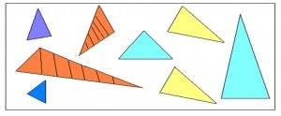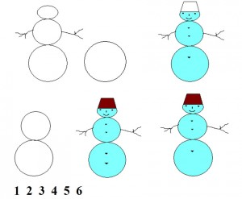
3. НАЙДИ МЕСТО. 4. ЧТО ЛИШНЕЕ?
Материал: схема с рисунками, набор геометрических фигур. Материал: таблица с рисунками.
Задание: рассмотреть схему, найти среди предложенных Задание: рассмотреть фигуры, назвать чем они похожи, какая фигура
геометрических фигур такие же как на схеме, заполнить схему. лишняя и почему.
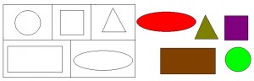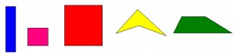
5. РАССТАВЬ ПО-ПОРЯДКУ. 6. ТРИ ОБРУЧА.
Материал: карточки с рисунками. Материал: лист бумаги А4 с тремя кругами, наклейки геометрических фигур.
Задание: разместить в каждом круге геометрические фигуры соответствующего цвета.
7. РАЗЛОЖИ ПО РОСТУ.
Материал: бумажные полоски разного размера и цвета.
Задание: разложить полоски по длине, начиная с самой длинной.
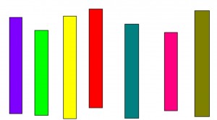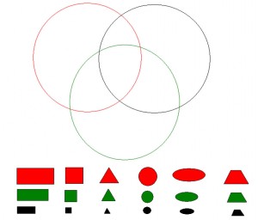
8. РАЗЛОЖИ ЦИФРЫ 9. НАЙДИ ЗАПЛАТКУ.
Материал: пять наборов цифр от 1 до 5 разного вида. Материал: таблицы с рисунками, наклейки геометрических фигур.
Задание: разложить цифры каждого вида в отдельный ряд таблицы. Задание: найти заплатку соответствующего цвета и формы.
